الجمهورية الجزائرية الديمقراطية الشعبية
وزارة التربية الوطنية السنة الدراسية :2023/2024م
مديرية التربية لولاية غرداية التاريخ :03/03/2024 م
متوسطة الشيخ محمد علي دبوز ـ القرارة ـ المستوى : الرابعة متوسط

الاختبار الثاني في مادة: العلوم الفيزيائية و التكنولوجيا المدة: ساعة و نصف

التّمريـن الأول : (6 نقاط )
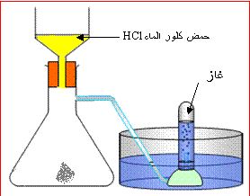
نقوم بتحضير التركيبة الموضحة في الوثيقة المقابلة ثم نضع
كلس
ماء الجير
قطرات من حمض ذو الصيغة الكيميائية HClعلى قطعة
من الكلس(CaCO₃) فنلاحظ تشكل الماء و محلول شاردي
مع ظهور فقاعات غازية.
- سم الحمض المستعمل في التجربة مع كتابة صيغته
الشاردية؟
- سم الغاز المنطلق ثم اكتب صيغته الكيميائية؟
كيف يتم الكشف على هذا الغاز؟
- أكمل المعادلة الكيميائية التالية بالصيغة الشاردية :
CaCO_{3(...)} + 2(…+…)_{(aq)} (Ca²⁺ +2…) _{(...)} +H₂O_{(...)} + …… _{(g)}
- أعد كتابة المعادلة الكيميائية بالصيغة الإحصائية.
- كيف يتم الكشف على شوارد الكلور و الكالسيوم الموجودة في المحلول الشاردي الناتج؟

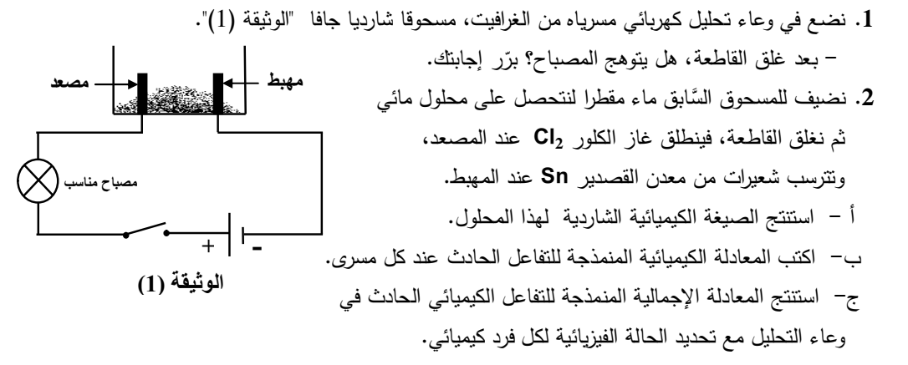
التّمريـن الثّاني: (6 نقاط )

الوضعية الإدماجية:(08)
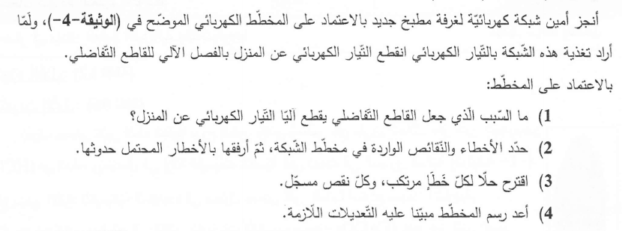
الوثيقة ـ 2 ـ

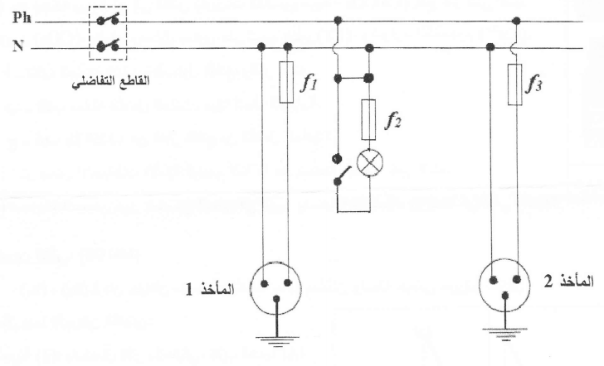
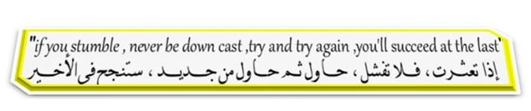
الوثيقة ـ 2 ـ

